**江西科技师范大学人员**出入校门人脸识别门禁**访客系统使用手册**

一、教职工用微信扫码或关注微信公众号“江西科技师范大学服务号”选择教职工进行登入。



2、账号为工号、初次登录默认密码：HzVrms@2022。**登入后请及时修改密码**

二、入校访客可以通过扫码或关注微信公众号“江西科技师范大学服务号”选择访客进行审批进入。教职工也可以对访客人员进行邀约。

# （一）、邀约

点击【邀约】，进入访客登记列表，填写被访对象、来访人员、随行人员、到访方式、到访车辆、预约时间、申请事由、备注进行提交。

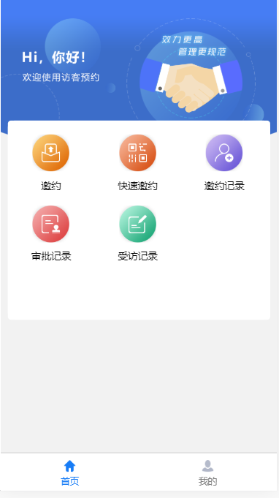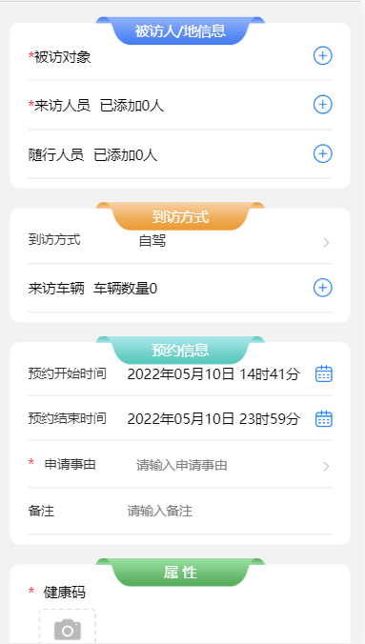

填写访客姓名、手机号、证件类型、证件号、附属单位，提交后展示在列表，从列表选择后保存到表单。

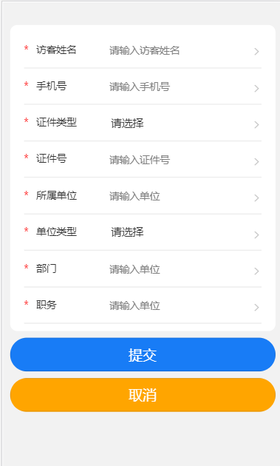

填写来访车辆信息保存到列表，选择已保存的车辆到表单，可选车辆数量不能多于来访人和随行人员的总数。

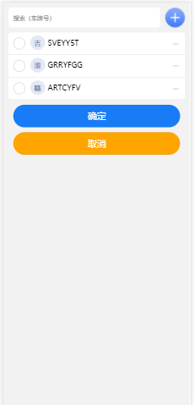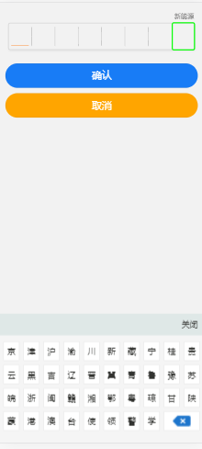

提交成功后提示预约成功，并且展示审批流程，点击【我的预约】可跳转到邀约记录，默认展示待审核的记录，按最新的排列。

注：提交成功后的被访对象、来访人员、随行人员、来访车辆可作为历史记录在列表进行下次方便选择。

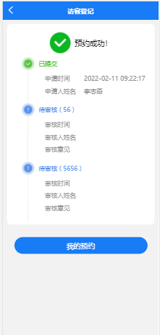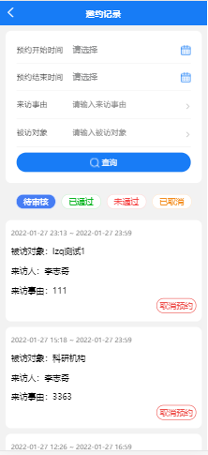

# 二、邀约记录

通过预约时间、来访事由、被访对象进行条件过滤以及待审核、已通过、未通过、已取消查询相对应的预约记录。待审核和已通过的记录都可进行取消预约，已通过的邀约记录可进行再次邀约，点击【再次预约】表单保留原有所有信息。点击任何一条记录可进行详情查看以及流程进度查看。

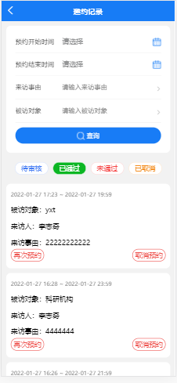

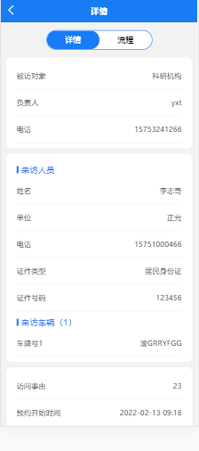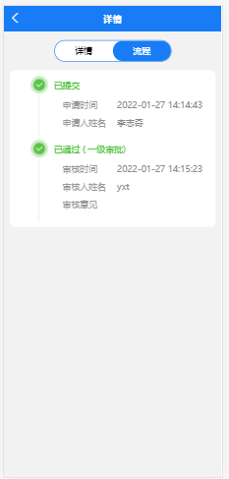

# 三、审批记录

输入预约时间、来访事由、被访对象以及选择待办、已办进行条件过滤审批记录，待审批的记录展示在待办列表下，自己已经审批的展示在已办列表下。点击待办列表下的记录进入详情页，点击【审批】，选择审批意见以及输入备注提交。提交后该记录展示在已办列表下。点击任何一条记录可查看对应的详情和审批流程。

注：如果有多级审批，每级都有自己，在审批后待办和已办都有该条记录，直到最后一级审批结束或者下一级没有自己审批的时候，该条记录只显示在已办列表。

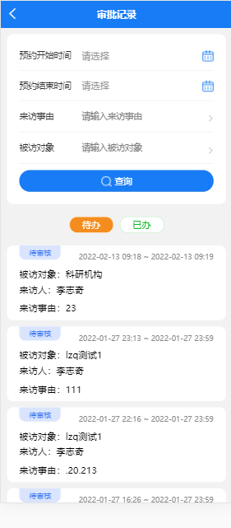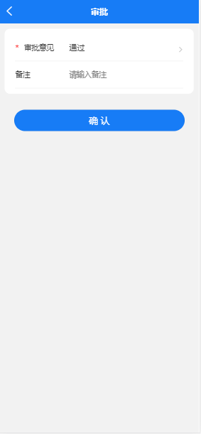

# 四、受访记录

输入预约时间、来访事由、来访人员进行条件筛选受访记录，点击记录进入详情查看来访人员等信息以及审批流程信息。

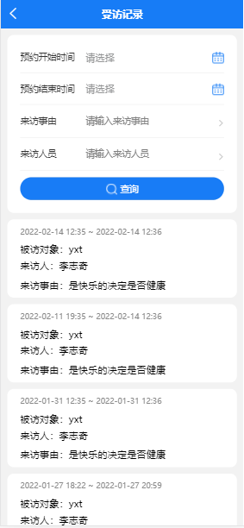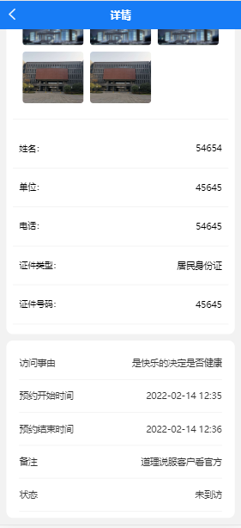

# 五、快速邀约

进入快速邀约页面，输入来访人手机号码和访问时间，点击【二维码】按钮即可生成一个邀约二维码。



将生成的二维码截屏发送给来访人员微信扫码进行来访登记。

点击【生成邀约二维码】，

系统使用过程中如有疑问，请联系教育技术与信息中心严景南老师，电话：15970633661。

平安校园建设领导办公室 教育技术与信息中心

2023年11月27日